Муниципальное бюджетное дошкольное образовательное
учреждение – детский сад комбинированного вида №3
Барабинского района Новосибирской области

Наглядные дидактические пособия по приобщению к ЗОЖ в аспекте правильного питания
Выполнил: Щетинина О.В., воспитатель

Дидактическая игра «Приготовь свою пиццу». Игра направлена на изучение продуктов питания, развитие внимания, мелкой моторики пальцев, совершенствование умения считать.
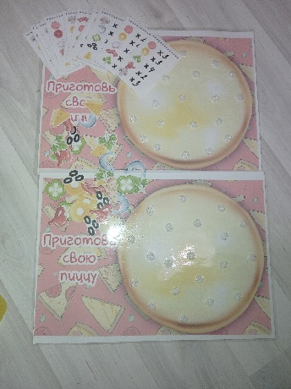
Дидактическая игра «Летние рецепты». Игра направлена на изучение фруктов, овощей, ягоды и зелени.
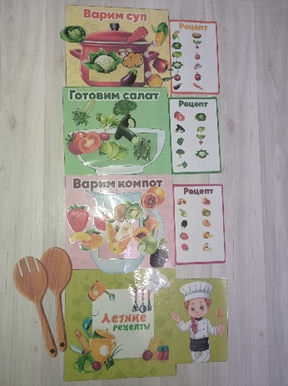
Дидактическая игра «Варим кашу». Игра направлена на то, чтобы пробудить интерес дошкольников к крупам и кашам.
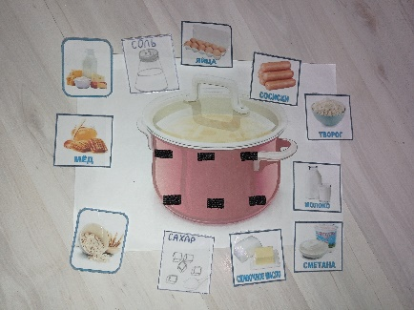
Дидактическая игра «Зубки». Игра направлена на закрепления представлений детей о полезной и вредной пище для зубов.

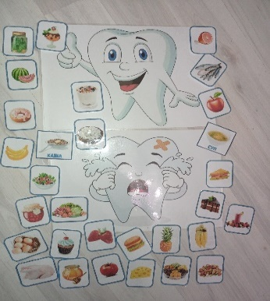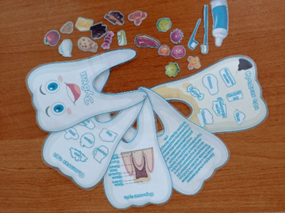
Дидактическая игра «Что где растёт». Игра расширяет знания о садовых и огородных растениях. Дети знакомятся с названиями цветов, плодов и деревьев, узнают, где они растут, развивают интеллект, память, мелкую моторику.
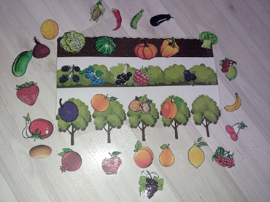
Дидактическая игра «Как развивается растение». Игра даёт представления о продуктах растительного происхождения, формировать бережное отношение к продуктам питания как результату труда человека.
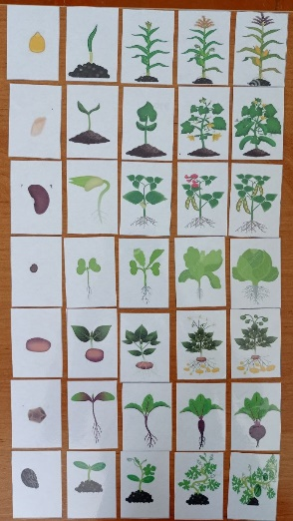
Карточки «Злаковые». Способствуют закреплению умения у детей различать злаки и изготовляемые из них продукты питания.
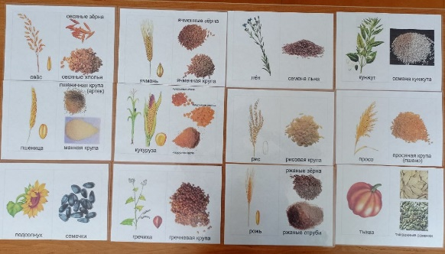
Дидактическая игра «Варим компот». Игра направлена на формирование навыка различения фруктов и закрепление в памяти их названий.
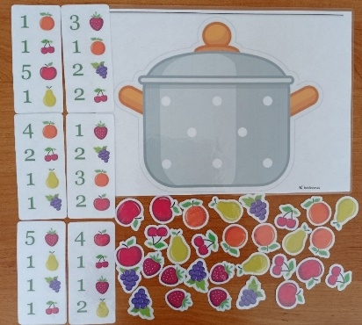
Дидактическая игра «Разложи по тарелочкам». Игра помогает изучать названия фруктов, овощей и ягод, закреплять их внешний вид, учиться классифицировать и разделять их между собой, знакомиться с окружающим миром, расширять кругозор, развивать грамматический строй речи.
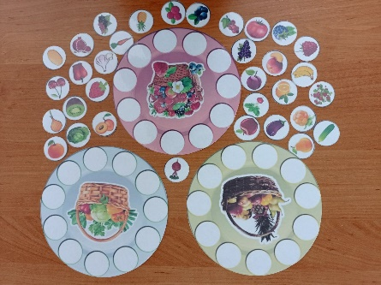
Дидактическая игра «Режим дня». Игра направлена на то, чтобы познакомить ребенка с частями суток - основными составляющими режима дня, уточнить представления о предметах, необходимых в разных режимных моментах, развивать связную речь, активизировать словарь.
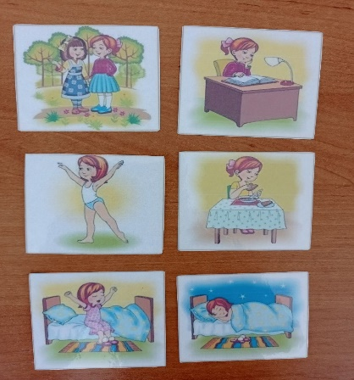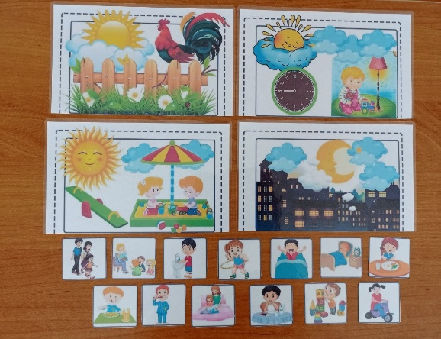
Дидактическая игра «Накорми монстрика». Игра направлена на формирование умения различать овощи, фрукты, цветы, ягоды, правильно их называть.
